http://gazeta-yaroslavsky.ru/?p=9297

На Палехской показали пьесу американского драматурга
09:53, 9 Ноябрь 2015
Посетители отделения дневного пребывания ГБУ ТЦСО «Ярославский» на улице Палехской, 14, смогли увидеть спектакль «Странная мисс Сэвидж» по одноименной пьесе американского драматурга Джона Патрика, со ссылкой на сайт центра пишет газета «Ярославский вестник».
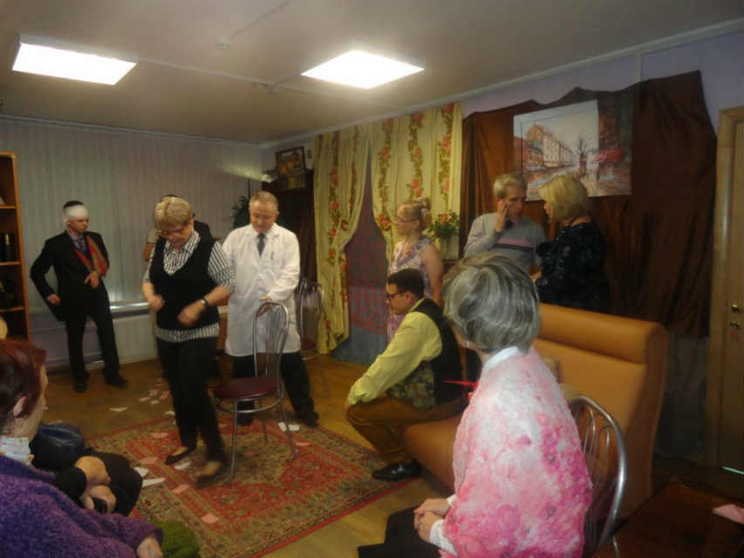
В спектакле были заняты артисты театра «Синяя птица», созданного при центре психологической реабилитации под руководством Владимира Стрельникова. К слову, спектакль этот в центре прошел уже в третий раз, и вновь вызвал бурю эмоций у зрителей. Они долго не отпускали артистов со сцены.
Будем надеяться, что театральный коллектив, чье творчество так полюбилось жителям нашего района еще не раз приедет к нам с выступлением. И вновь на улице Палехской им будут рукоплескать зрители.
Текст: Анна Прокофьева

